УДК 746.34
ББК85.140.5 Леся Семчук

РОЗТАШУВАННЯ ВИШИВОК НА КОМПОНЕНТАХ ОДЯГУ ЕТНОГРАФІЧНИХ ГРУП УКРАЇНЦІВ КАРПАТСЬКОГО РЕГІОНУ: ПОРІВНЯЛЬНИЙ АСПЕКТ

У статті автор проводить порівняльний аналіз розташування вишивок на народному одязі етнографічних груп українців Карпатського регіону. Узагальнено спільні художні ознаки в розміщенні вишивок на одягових компонентах, виділено локальні особливості декорування народного вбрання гуцулів, бойків, лемків.
Ключові слова: вишивка, розташування вишивок, передня пілка, манжет, рукав, виріз горловини, розріз пазухи, одяговий комплекс.

На початку ХХ століття одягові ансамблі українських горян складалися з натільного, по- ясного, нагрудного, верхнього типів одягу, головних уборів, взуття й атрибутних прикрас. Ви- шитими узорами прикрашали всі компоненти народної ноші. Сформувалися традиції в системі розміщення вишивок на окремих типах одягу.
Етнографи, мистецтвознавці, дослідники кінця ХІХ–ХХ ст.: С.Витвицький, Я.Головаць- кий, Ф.Вовк, І.Франко, В.Шухевич, В.Білецька, С.Маковський, О.Кульчицька, І.Гургула, І.Си- моненко, Д.Доберман, М.Костишина, Л.Бурачинська, К.Матейко, О.Полянська, Р.Захарчук-Чу- гай, О.Никорак, Г.Стельмащук, Т.Ніколаєва та інші, вивчаючи народний одяг, перманентно розглядали вишивки як невід’ємну художню ознаку одягового комплексу.
Упродовж ХХ століття попри спільні регіональні особливості збереглися унікальні тра- диційні акценти в декоруванні одягових компонентів етнографічних груп гуцулів, бойків, лем- ків. Для їх виділення потрібно провести порівняльний аналіз розташування вишивок на різних типах одягу.
Художня образність вишивок, способи їх розміщення зумовлені традиціями в побуті та культурі кожної з етнографічних груп українців Карпат, статево-віковими особливостями, гео- графічно-кліматичними чинниками тощо. Вагомим фактором виступають технічні процеси, композиційні принципи творення вишивок. Кожен компонент одягового ансамблю має свою схему розташування вишитих структур, яка перебуває в певній залежності від матеріалу виро- бу, способу його крою, засобів вишивання (матеріалів, швів) тощо [1].
Сорочка – найдавніший тип жіночого та чоловічого “шитого одягу” [2, с.48], основний компонент одягових ансамблів гуцулів, бойків, лемків. Традиційно оздоблювали виріз навколо

© Семчук Л.
144

Леся Семчук. Розміщення вишивок на компонентах одягу етнографічних груп українців …

горловини, обабіч пазушного розрізу, передню пілку, уставки, рукави, манжети, низ сорочки та конструктивні шви [3, с.38].
Серед жіночого натільного типу одягу впродовж ХХ століття на території Українських Карпат побутували сорочки з уставками та із суцільнокрійними рукавами [2]. Обидва типи крою передбачають густе призбирування навкруги горловини. Сорочки з відрізними уставками побутували в Гуцульщині та деяких районах Бойківщини. Безуставковий тип крою сорочок із суцільними рукавами широко розповсюджений на переважній територій Бойківщини та Лемківщини. На особливу увагу заслуговує місце розташування в них розрізу пазухи. У сороч- ках Гуцульщини його розміщували тільки спереду. У бойківських – посередині передньої пілки та часто з правого боку (Воловецький р-н) на місці з’єднання передньої пілки та рукава. До 40-х років ХХ століття збереглися архаїчні бойківські жіночі сорочки, у яких посередині передньої пілки розташований функціональний розріз для годування дітей грудьми. Лемківські жіночі сорочки із суцільнокрійним рукавом пазушний розріз мали також спереду посередині або на лівому конструктивному шві.
Способи крою сорочок (уставковий, із суцільнокрійними рукавами) визначають відповід- не розміщення на них вишивок. Гуцульські майстрині вишивали стрічкові композиції обабіч пазухи, бойкині розміщували їх на складках – “брижах”. Серед жіночого лемківського насе- лення в 1920–60-х роках побутували сорочки як з довгими, так і з короткими рукавами, але з розрізом пазухи посередині передньої пілки. Вишивкою оздоблювали місця обабіч розрізу, як і в гуцульських. У таких сорочках вишивали плечові частини переду та спинки попри лінію конструктивного шва, що з’єднує рукав і станок. У сорочках із коротким рукавом вишивали обабіч пазухи та на манжетах.

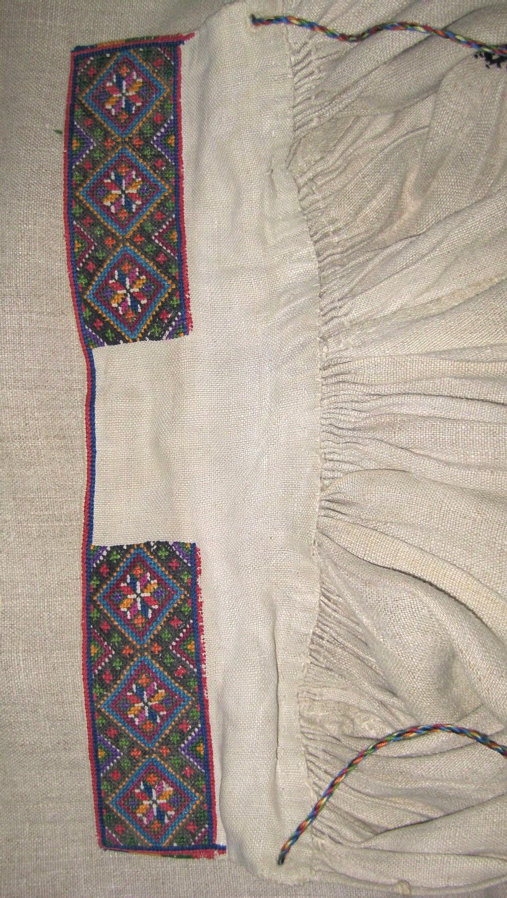

Рис. 1. Автор Маланій Марія. Вишивка коміра жіночої сорочки. Фрагмент. Лляне полотно, муліне. Хрестик, обметниця.
(с. Тяпче Долинського р-ну Івано- Франківської обл., кін. ХІХ ст.). Колекція Т.Д. Фіголь
Виріз навкруги горловини жіночих сорочок українські горяни також декорували, що залежало від його конструктивних особливостей (обшивка, комі- рець-стійка, виложистий комір тощо). У сорочках, які не мали комірця, а виріз горловини був густо призби- раний, вишивка обшивки, зазвичай, мала функціо- нально-декоративний характер. Відповідними спосо- бами білою ниткою скріплювали складки, які ззовні обшивали обметувальними швами, подекуди орнамен- тували стрічками-кривульками, техніками “оксамито- вий шов”, “косий хрестик” нитками тих кольорів, які використовували у вишивці передньої пілки, уставок, манжет сорочки. Сорочки, у яких густо призбираний виріз горловини підшивали з виворітного боку (часто й із лицевого) тонкою смужкою полотна, побутували на початку ХХ століття. Поступово обшивку робили ширшою, на ній вишивали тоненькі стрічки, які повто- рювали вишивку манжет, низу сорочки, часто поверх- ницю орнаменту уставки. Серед етнографічних груп українців Карпат побутували жіночі сорочки з комір- цем. Найбільш характерний такого крою натільний жі- ночий одяг для прикарпатських сіл Бойківщини. Уні- кальним є спосіб розташування вишивок на виложис- тих комірцях. Незалежно від ширини коміра вишивали два його кути, які лягали на передню пілку сорочки – комір ділили на три частини і середню не декорували вишивкою, тільки обметували краї (рис. 1). У сорочках буденного призначення комір вишивали нечасто.
На особливу увагу в системі розташування ви- шивок заслуговують композиційно-доповнюючі та де- коративно-утилітарні типи вишивальних швів. Оздоб- лення конструктивних швів народного одягу українсь-

Вісник Прикарпатського університету. Мистецтвознавство. Випуск 17–18

ких горян техніками “соснівка”, “сосонка”, “плетінка”, різновидами змережування (“пшенич- ка”, “шеляжок”) представлено унікальними зразками, які відмінні не тільки технічними спо- собами, а кольорово-тональними акцентами, фактурою й ажурністю. Важливо, що така тра- диція збережена в сорочках гуцулів, бойків і лемків упродовж ХХ століття. Залежно від крою сорочки змережували її різні частини. Найчастіше декорували шви, які з’єднували уставку та рукав, рукав і передню пілку. Жіночі бойківські сорочки “опліччя” оригінальні в аспекті акцентування вишивкою конструктивних швів – їх декорували також і на передній та задній пілках. Окремі сорочки мали два шви на спинці, один спереду, два бокових і на рукавах.
Художніми акцентами одягових комплексів українських горян виступають вишивки на рукавах жіночих сорочок.
Структурно вирізняються композиції гуцульських уставок. В окремих селах (Старий Ко- сів, Смодне, Вербовець, Великий Рожен Косівського району) побутували сорочки-рукав’янки. Традиція їх оздоблення полягає в заповненні вишивкою, поряд з уставками, усієї зовнішньої площини рукавів – “дудів” [4, с.150]. Усю частину рукава декорували вишивкою в жіночих гу- цульських сорочках в окремих селах Путильського району Чернівецької області.
Уставковий тип крою жіночих сорочок зумовив оригінальні варіанти вишитих візерунків тристрічкового характеру. Основну орнаментальну смугу та дві (верхня й нижня) поверхниці вишивали на уставках сорочок у Косівському, Верховинському, Надвірнянському, Рахівському районах Гуцульщини. Аналогічними композиційними структурами тристрічкового характеру оздоблювали верхні частини рукавів жіночих сорочок безуставкового крою Бойківщини.
Архаїчністю відзначаються бойківські сорочки, у яких система розміщення вишивок, окрім традиційних способів, передбачає побудову трьох орнаментальних стрічок зооморфних, рослинних, геометричних мотивів від вишивки уставки до вирізу горловини. Біля шиї, за спо- собом крою сорочки, передбачено призбирування, унаслідок чого вишиті орнаментальні структури немов сходяться в перспективі до вирізу горловини [5, с.84].
Система розміщення вишивок на рукавах лемківських жіночих сорочок відповідно до бойківських і гуцульських – аналогічна. Суттєва різниця полягає в художній образності виши- вок, їх структурах. У селах Перечинського району Закарпатської області побутували жіночі со- рочки як із довгими, так і з короткими, до ліктів, рукавами. Тоненькі стрічки геометричного, рослинного характеру вишивали навколо вирізу горловини, на манжетах, попри розріз пазухи та на плечовій частині (“запліччя”) вище від конструктивного шва, який з’єднує рукав зі стан- ком.
Локальними особливостями виділяються манжети жіночого натільного одягу. Художня образність вишивок на манжетах залежить від їх конструктивного характеру.
Серед різноманіття жіночих сорочок буковинської Гуцульщини поширені такі, у яких рукав суцільнокрійний – примітивна конструктивна викрійка не має елементів уставки й ман- жета. Кінець рукава (на зап’ясті) не призбирували, а викінчували обметувальними швами, часто мережками, вище від яких вишивали широкі орнаментальні смуги.
Гуцульські сорочки-рукав’янки зазвичай не мали пришивних елементів (манжетів) у кінці рукавів. Як і виріз горловини, їх густо призбирували, обшивали вузькою стрічкою з домотка- ного полотна й вишивали відповідними декоративно-практичними техніками (“рясування”, різновиди “обметниці”, “зубцювання” тощо). Часто поверх “морщення” вишивали тонку стріч- ку з орнаментальними елементами, використаними в композиції рукавів.
Серед жіночого натільного одягу Бойківщини та частково Лемківщини у ХХ столітті побутували сорочки “опліччя” (коротка без підточки сорочка, яка густо призбирана навкруг горловини та з розрізом з боку) [2, с.51]. У конструктивному аспекті рукави таких сорочок також не мали пришивних манжет. Проте візуально манжет, як такий, фіксується завдяки ори- гінальним технологічно-структурним і композиційним способам декорування країв рукавів. Від краю (на зап’ясті) широкі рукави густо призбирували й формували чітко виражені складки до верху рукава подекуди завдовжки до 10 см. Поверх складок, які виконували роль ниток основи, вишивали стрічковий орнамент способами затягування вишивальної нитки. Вишиті складки образно трактують форму манжета, який завершується не призбираною декоративно вирі- шеною, так званою, “чіпкою”.

Леся Семчук. Розміщення вишивок на компонентах одягу етнографічних груп українців …

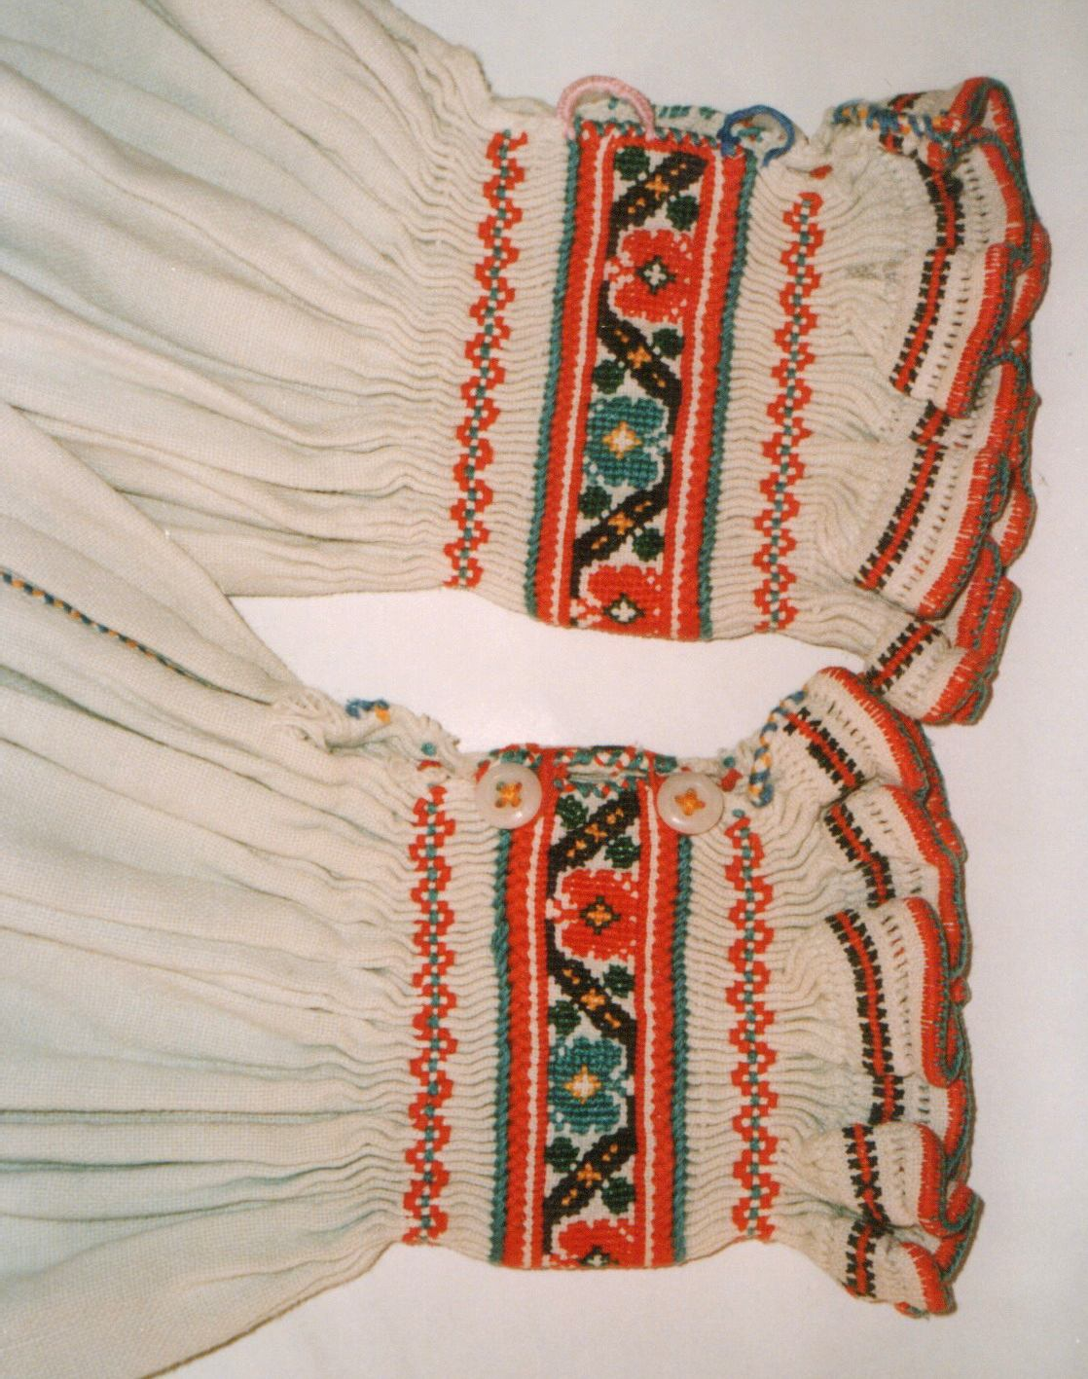
На особливу увагу заслуговують манжети, оздоблені “вигачкованою” мережкою (“чіпки”, “щупки”, “фіргі”) [6, с.151]. У бойківських сорочках чіпки виконували різнокольоровими нит- ками (такими, що й вишивали рукави) та викінчували декоративно-утилітарними обметуваль- ними швами, мережками (рис. 2). Лемкині оздоблювали манжети сорочок дещо стриманіше як в орнаментальному, так і кольорово-тональному аспектах. Вишитий манжет викінчували гачко- ваним мереживом, а з 1940-х років почали використовувати аналогічні ажурні стрічки фабрич- ного виготовлення.

Рис. 2. Вишивка манжет жіночої сорочки. Фрагмент. Лляне полотно, бавовняні нитки.
Рямування, змережування, півхрестик, занизування, стебловий шов, оксамитовий шов, обметниця. (с. Нижні Ворота Воловецького р-ну Закарпатської обл., перша пол. ХХ ст.).
МЕХП, № 64863

Побутували гуцульські, бойківські, лемківські жіночі сорочки з конструктивно вираже- ними манжетами різної ширини, які пришивали до рукава. Їх вишивали стрічковими струк- турами, орнамент яких повторювався на інших частинах виробу. Часто вишивка на манжетах у графічному аспекті цілком відрізнялася від орнаментики на інших елементах сорочки.
Система розміщення вишивок на жіночих сорочках українських горян підпорядкована способам крою, правильним формам окремих одягових елементів (уставка, манжет тощо). Ху- дожні особливості вишитих структур виражені масштабністю орнаментальних фігур, кольоро- во-тональних співвідношень візерунків на різних елементах одягового компонента.
Часто мотиви ритмічно-поліхромної мікроструктури орнаменту уставки підтримуються однорідним поєднанням схожих за формою та комбінуванням, але спростованих елементів у вишивці пазухи чи горловини, що повторюються в оздобі манжетів і низу сорочки.
Серед чоловічого натільного одягу в Українських Карпатах у першій половині ХХ ст. найпоширенішими були тунікоподібні сорочки. Вишивку в них розміщували з двох боків роз- різу пазухи, на манжетах, комірі, подолі сорочки. Узори з обох боків пазушного розрізу чоловічих сорочок Гуцульщини різної ширини – від 2 см до 5–8 см. Їх структура складається з трьох орнаментальних смуг – вертикальних лівої й правої та горизонтальної нижньої відносно пазухи. Побутували сорочки, у яких пазушний розріз оздоблювали двома паралельно- вертикальними вишитими стрічками, свідомо виділяючи їх композиційно-доповнюючими швами як два окремих повздовжніх прямокутники. По периметру основну вишиту орнаментальну смугу пазухи об’єднували вузькою стрічкою, надаючи цілісності композиції пазухи. У Рахівському районі Закарпатської області, окремих селах Надвірнянського району

Вісник Прикарпатського університету. Мистецтвознавство. Випуск 17–18

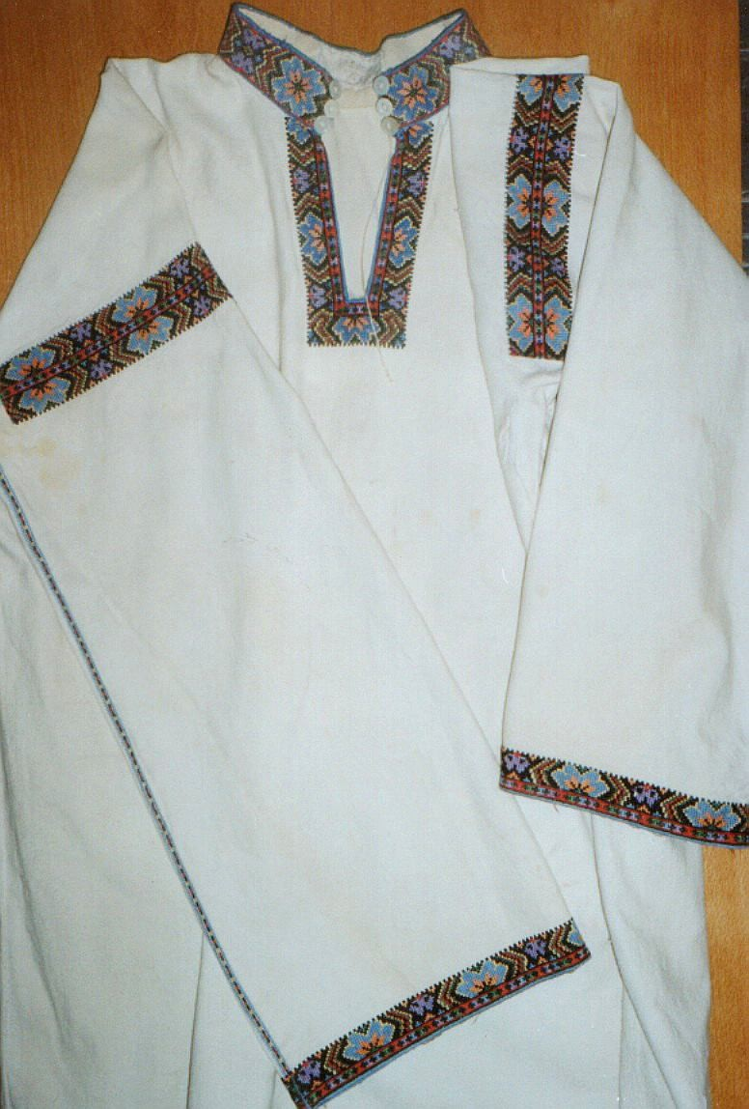
впродовж ХХ століття чоловічі сорочки вишивали також попри конструктивний плечовий шов, посередині рукава орнаментальними стрічками (рис. 3).

Рис. 3. Сорочка чоловіча. Лляне полотно, бавовняні нитки. Хрестик, обметниця.
(с. Ясиня Рахівського р-ну Закарпатської обл., 1940 р.). ЗКМ, № 26073

Чоловічі сорочки Бойківщини характеризує аналогічна до гуцульських система розташу- вання вишивок. У селах Воловецького району Закарпаття на початку століття побутували со- рочки, які взагалі не вишивали. На території Жденіївської долини вишивкою декорували комі- рець і манжети [7, с.164]. Для окремих бойківських сіл Міжгірського району Закарпаття харак- терні сорочки, у яких розріз пазухи розташований не посередині виробу, а з лівого боку від вирізу горловини. Вишиту смугу завширшки як виріз горловини розміщували до середини со- рочки (рис. 4). Як у селах закарпатської, так і прикарпатської частини Бойківщини із середини ХХ століття переважали чоловічі сорочки з відкидним комірцем, який вишивали. Важливо, що в окремих селах вишивкою не декорували манжети.
Серед чоловічого натільного одягу суттєво виділяються за схемою розміщення вишивок бойківські сорочки уставкового типу крою. Чоловіча сорочка “до уставки” генетично розвинена з архаїчного тунікоподібного способу крою [8, с.269]. Вона мала широке застосування в побуті давніх слов’ян [9, с.60]. В.Білецька зауважує, що носили такі сорочки до кінця ХІХ століття чоловіки на Полтавщині, Волині [3, с.20–31]. Існування уставкових сорочок серед чоловічого населення Бойківщини підтверджують у своїх дослідженнях Я.Головацький: “Холстинная пеньковая сорочка или кошуля. Она шьется с воротом, сборками и уставками (двойными плечами)...” та К.Матейко [10, с.28; 2, с.198]. Пазушний розріз у бойківських чоловічих сороч- ках уставкового крою розміщували спереду, подекуди вони мали комірець-стійку, часто комір був відкидний, при горловині та попри манжети полотно густо призбирували. Вишивали комірець, уставки, манжети та низ сорочки, яка сягала до колін.
У селах Лемківщини характерне побутування чоловічих сорочок із призбираними вгорі та на манжетах рукавами. Вишивали традиційно комір (стійку чи викладений) обабіч підруб- леного пазушного розрізу, манжети.
Образно виділяються вишивки поясного одягу українських горян. Гуцульщина серед етнографічних регіонів Українських Карпат вирізняється побутуванням упродовж ХХ століття найдавнішої форми незшитого типу жіночого одягу. Двоплатові запаски, одноплатові обгортки

Леся Семчук. Розміщення вишивок на компонентах одягу етнографічних груп українців …

не вишивали, переважно їх оздоблювали кольоровими нитками швом “обметниця” по краях. Їх колорит і графічність виділяють локальні осередки. Узорні одягові тканини – незамінний атри- бут гуцульської народної ноші, що активно підтримує вишиті композиції. У кінці ХХ ст. у селах Вижницького р-ну Чернівецької області стають популярними запаски чорного кольору, які вишивали рослинними мотивами бісером різної форми по всій їх площині (рис. 5).

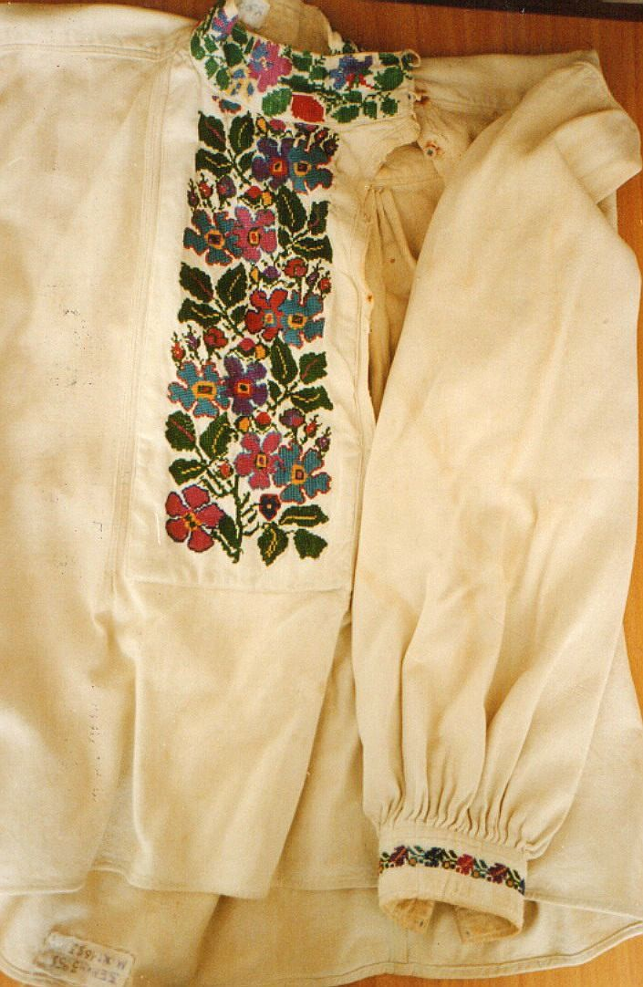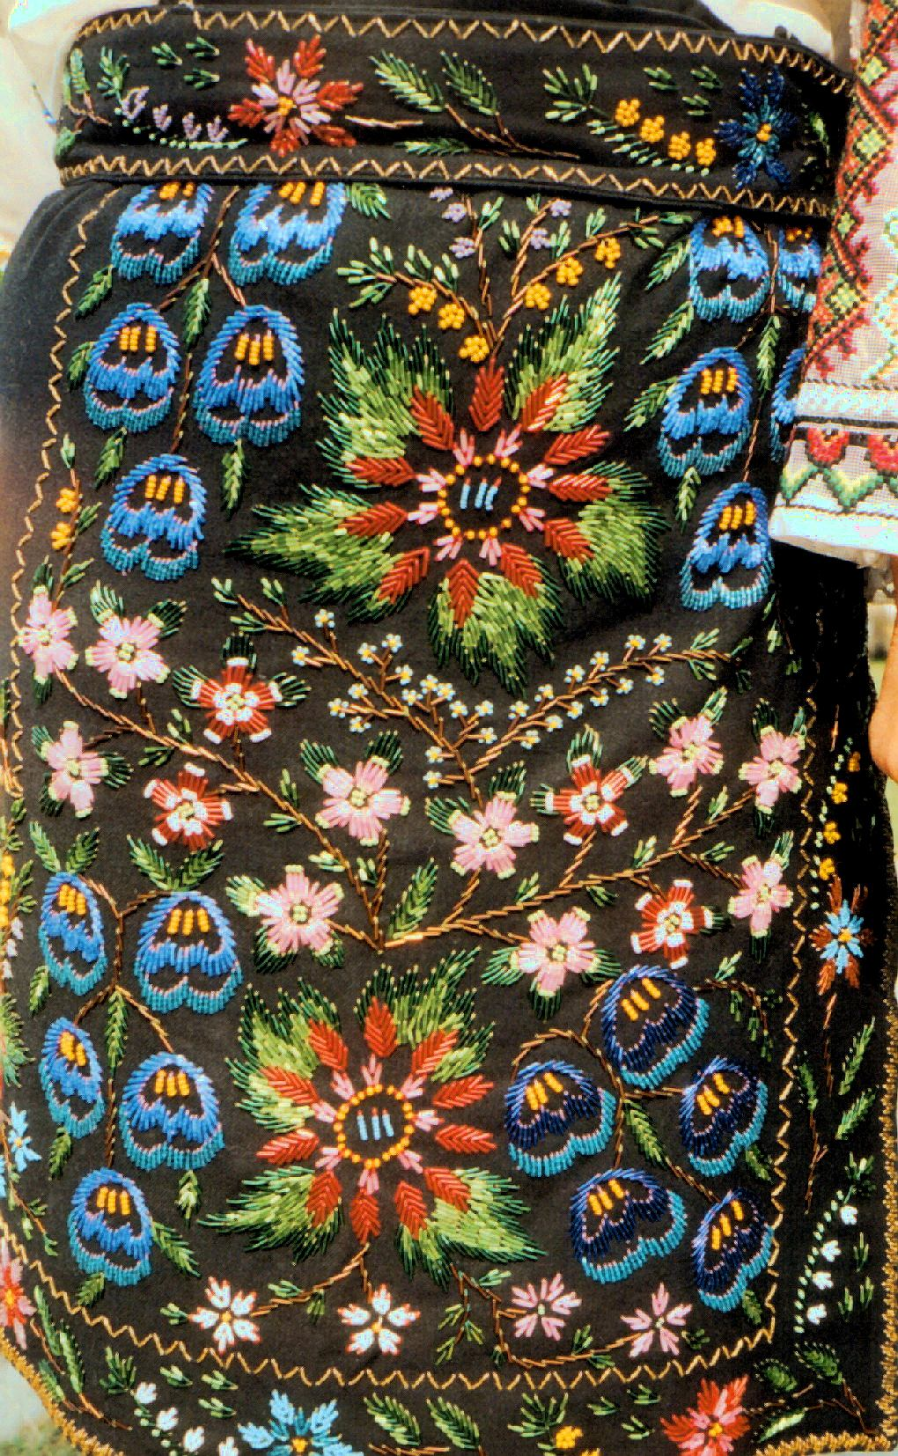

Рис. 4. Сорочка чоловіча. Лляне полотно, бавовняні нитки. Хрестик. (с. Рукавець- Майдан Міжгірського р-ну Закарпатської обл., поч. ХХ ст.). ЗМНАП, № 1683

Рис. 5. Вишивка жіночої запаски. Тканина фабричного виготовлення, бісер. (Вижницький р-н Чернівецької обл., 1999 р.)

На особливу увагу заслуговують бойківські спідниці, запаски, що прикрашені натураліс- тичними рослинними мотивами – букетами квітів, хвилястими стрічками тощо. У селах закар- патської Бойківщини до 30-х років побутували спідниці-“фартухи”, виготовлені з білого полот- на. Біля пояса їх густо призбирували (“рясили”), розміщуючи на збиранині тоненьку вишиту стрічку. У нижній частині виробу також вишивали рослинні композиції. Викінчували спідницю “ряшеник” ажурною гачкованою стрічкою, часто фабричного виготовлення (рис. 6). У другій половині ХХ ст. шили спідниці-“сукні” з фабричної тканини синього, чорного, червоного, зеленого кольорів. Окрім вишитих візерунків, їх декорували стрічками-кривульками, які часто виконували машинними швами. Поверх спідниці одягали запаски (“запиначка”, “пілка”), які оздоблювали внизу вишивкою та викінчували, як і манжети сорочок, вигачкованою “чіпкою”.
У бойківських селах північних схилів Карпат запаски шили з двох пілок полотна, що зумовило оригінальні способи їх з’єднання. Вишивку розміщували в нижній частині виробу, декорували конструктивний шов змережувальними техніками (рис. 7).
Лемкині поясний одяг рідко вишивали. Основного декоративного навантаження майстри- ні надавали плісированим спідницям стрічками з тканини синього, червоного, зеленого чи бі- лого кольорів. Трапляються “літники” [11, с.96], у яких горизонтально нашиті “фарбітки” чер- гуються з вишитими рослинним орнаментом хвилястими стрічками.

Вісник Прикарпатського університету. Мистецтвознавство. Випуск 17–18

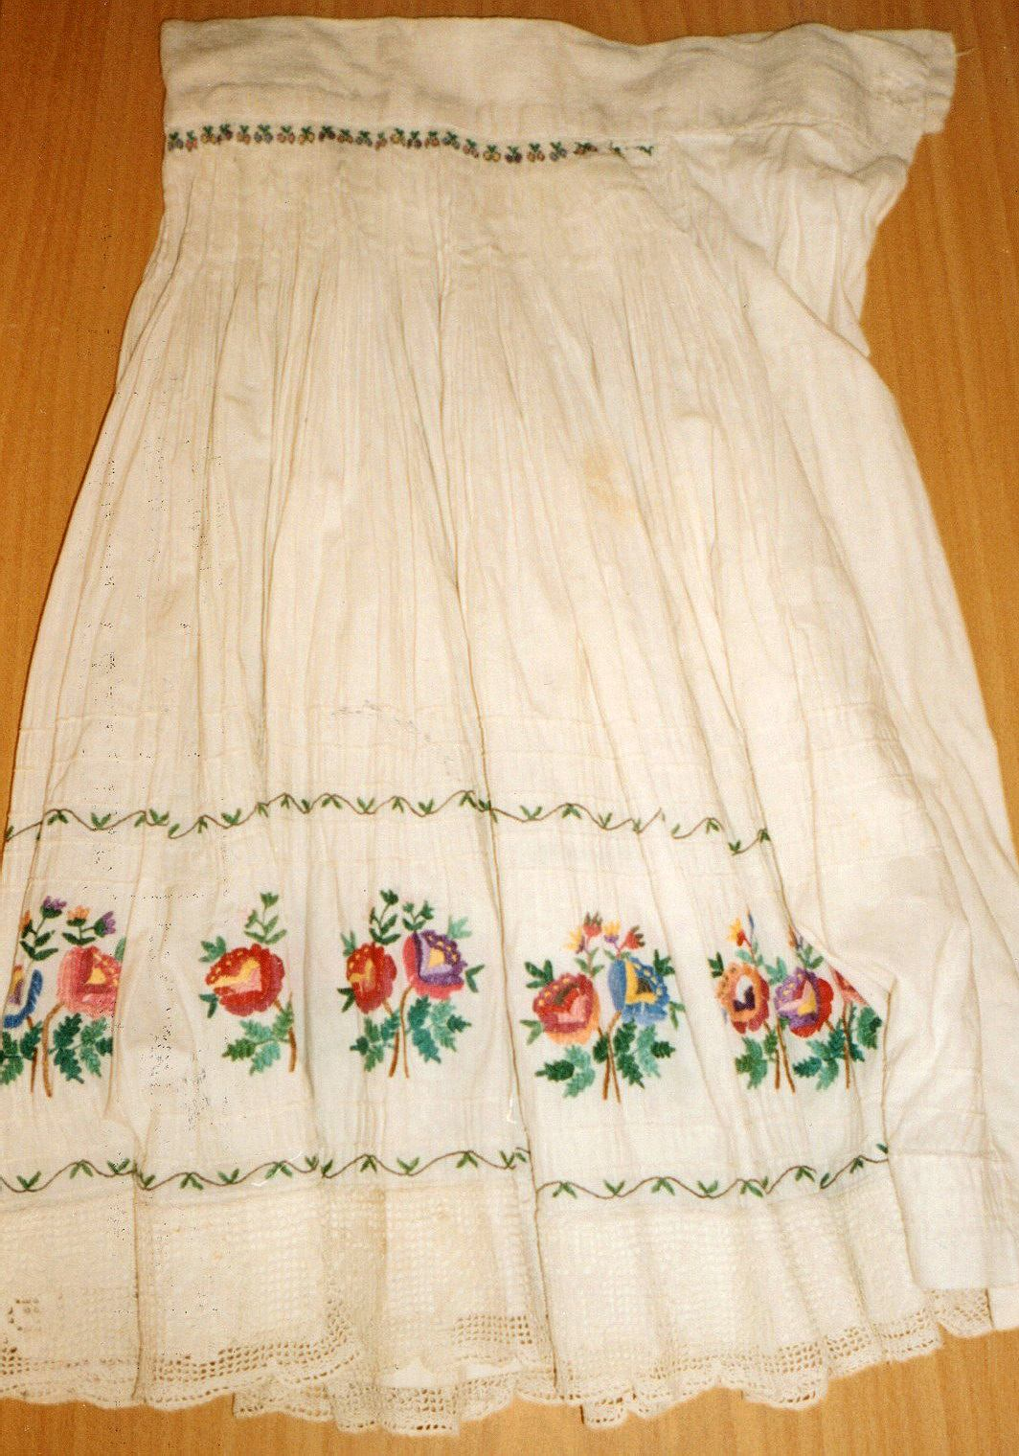
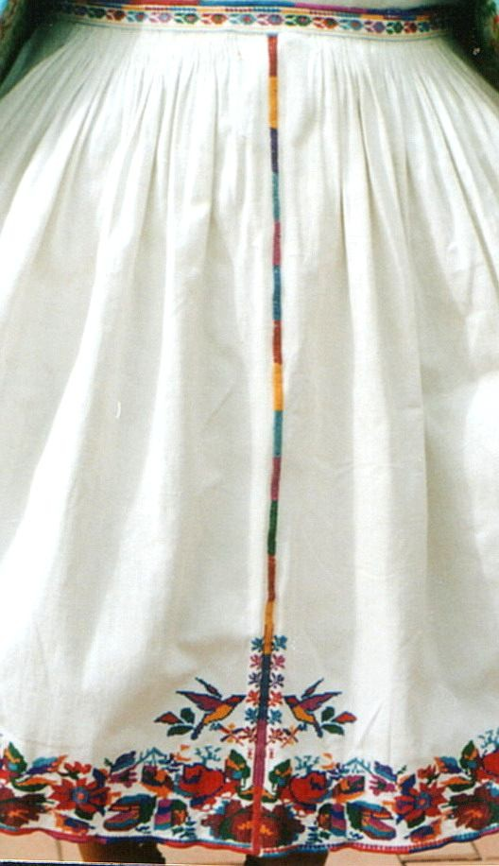

Рис. 6. Спідниця жіноча. Тканина фабричного виготовлення, бавовняні нитки. Гладь, стебловий шов. (м. Великий Березний Закарпатської обл., перша пол. ХХ ст.). ЗМНАП, № 3650
Рис. 7. Вишивка жіночої запаски. Фрагмент. Лляне полотно, бавовняні нитки. Хрестик, змережування. (с. Новоселиця
Долинського р-ну Івано-Франківської обл., сер. ХХ ст.). Фототека І.В. Свйонтек

Кліматичні чинники й особливості роду занять горян зумовили появу зручного нагруд- ного компонента народної ноші, який би виконував захисну функцію. Побутування в одязі ет- нографічних груп Українських Карпат безрукавок виділяє декілька їх відмінних типів. Локальні особливості проявляються в матеріалі виробу, формі його крою, структурах декору та в системі розміщення вишивок.
Способи декорування нагрудного одягу безпосередньо залежать від матеріалу, з якого вони виготовлені (шкіра, тканина). Пошиті з овечої шкіри гуцульські кептарі, бойківські бунди, петеки, широко побутували в гірських районах Карпат. Серед лемківського та бойківського нагрудного типу одягу вирізняються сукняні лейбики (у лемків – болєрик, горсет, лейбича). За формою крою безрукавки поділялися на приталені, прямоспинні, із вставленими клинами та відрізною спинкою [12, с.74]. Декорували краї виробу та конструктивні шви.
Традиції оздоблення шкіряних безрукавок локальних осередків Гуцульщини сформува- лися в другій половині ХІХ – на початку ХХ століть. На велику увагу заслуговують локальні відмінності, що полягають у способах розміщення декору. Образно вирізняються кептарі Косів- ського, Верховинського, Надвірнянського та Рахівського районів [13, с.163].
Система декорування полягає в нашиванні різноманітних прикрас, декоративних шнур- ків, китиць по краях виробу, на кишенях, спині кептаря. Важливим художнім акцентом висту- пають орнаментальні мотиви в нижніх кутах передньої частини одягового компонента. Часто зображали технікою “аплікація” антропоморфні мотиви “хлопці” або “раки” (с. Космач, Яворів Косівського р-ну, с. Микуличин, Заріччя Яремчанського р-ну) [14, с.17–20].

Леся Семчук. Розміщення вишивок на компонентах одягу етнографічних груп українців …

Вищеописані мотиви побутували й в оздобленні бойківських бунд. На Закарпатті, у селах Рахівського р-ну, на спині кептаря розташовували круглі елементи – “косиці”, що трактували зміст і форму квітки (рис. 8). Таку ж композицію розміщували з обох боків передньої частини кептаря, на його конструктивних бокових швах [14, с.34–36].
Бойківські безрукавки, декоровані рослинними мотивами, характерні за орнаментикою, колоритом, техніками вишивки. Галузки квітів, дерево життя вишивали різновидами гладі на передній частині та на спині виробу [15, с.220].
Суконні безрукавки (лейбики, бруслики) побутували в населення підгірських районів [2, с.92]. Нагрудний одяг незаміжніх дівчат відрізнявся кроєм, форми якого підкреслювали фігуру (переважно в бойків і лемків).
У лемківських селах нагрудний одяг декорували набагато менше в порівнянні з Гуцуль- щиною та Бойківщиною. Основні матеріали – кольорові шнури, ґудзики з латуні, міді, виши- вальні нитки. Характерний спосіб оздоблення – нашивання стрічок (“драбинки”) фабричного виготовлення на передній частині сукняного синього, темно-зеленого лейбика. Серед мотивів – “коліщата”, “колічка”, по центру яких нашиті мідні ґудзики [11, с.92–96]. Вишивали навколо вирізу горловини та по краях виробу композиційно-доповнюючими швами “сосонка”, “кри- вулька” тощо. Аналогічно до способу розміщення в системі орнаментування мотиву “хлопці” на гуцульських кептарях і бойківських безрукавках лемкині вишивали по кутах нагрудних компонентів солярні знаки [8, с.211]. Оригінальне розміщення поодиноких космоморфних мотивів на жіночих лейбиках. На задній полі горсета вишивали мотиви вазона, дерева життя – “кошицю” (рис. 9). Такий спосіб декорування нагрудного типу одягу більш характерний для лемківського населення, яке в результаті історично-політичних умов було переселено в Україну з прикарпатських територій сучасної Польщі.
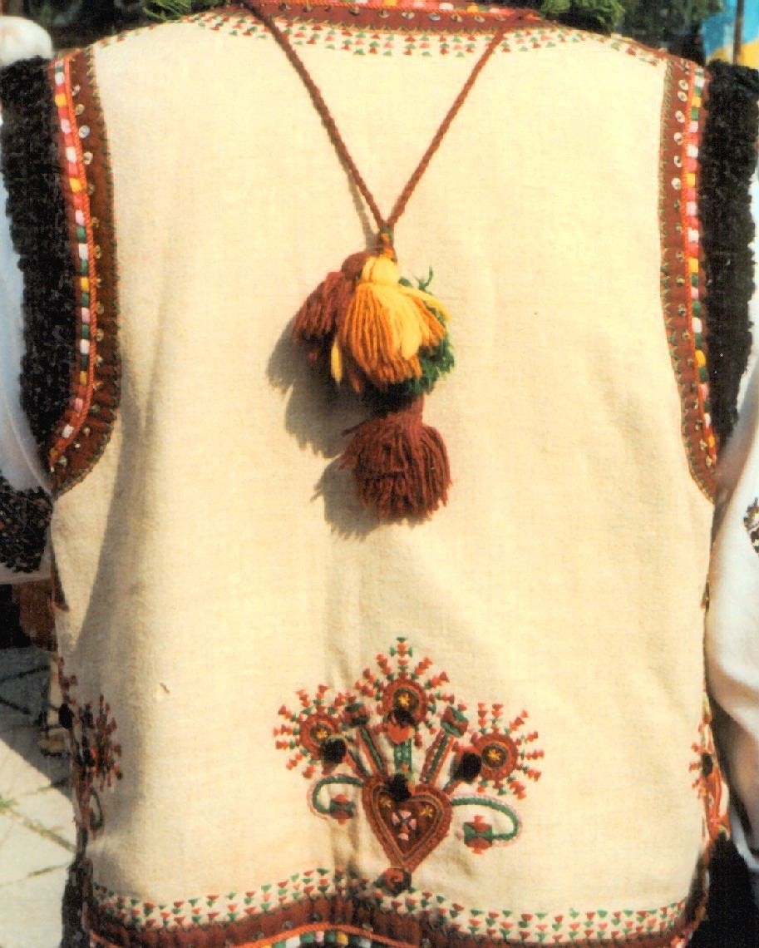
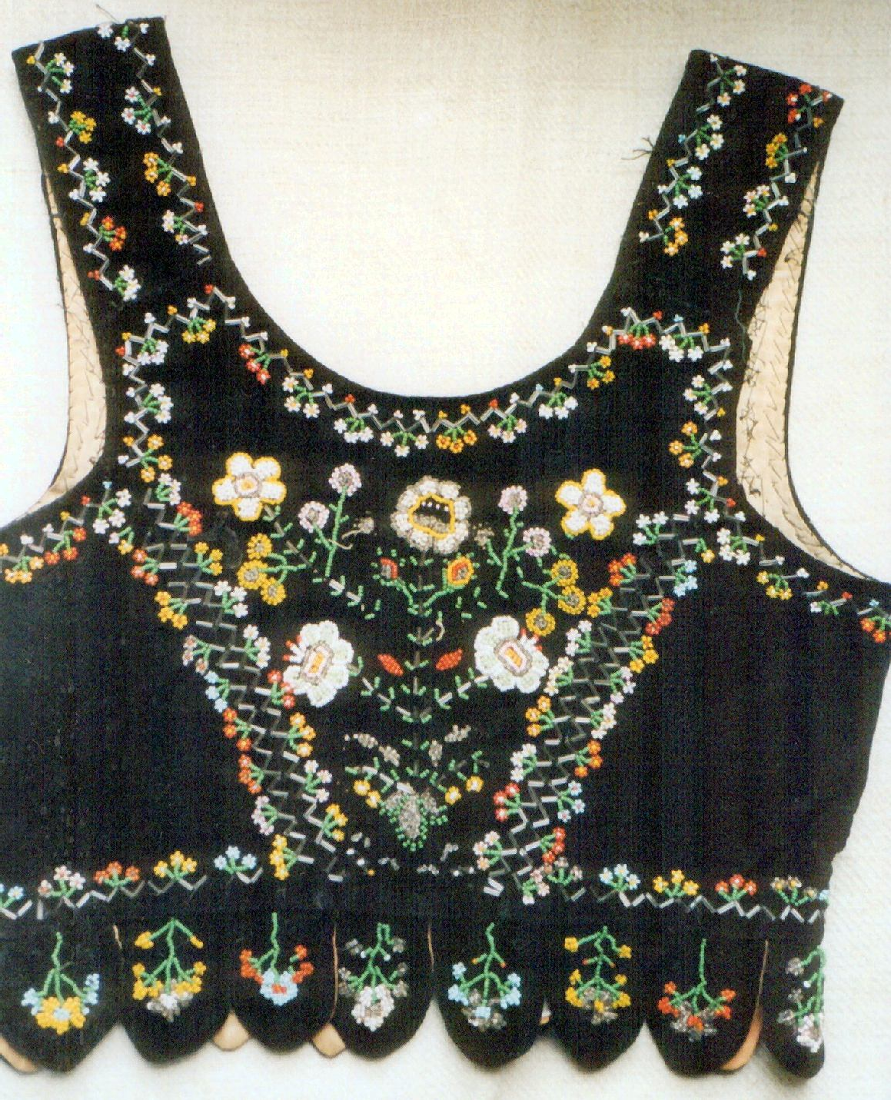

Рис. 8. Кептар (спинка). Тканина фабричного виготовлення, муліне, кручені шнури, лелітки, бісер. Гладь, кривулька, поверхневе нашиття, аплікація тканиною. (м. Рахів
Закарпатської обл., кін. ХХ ст.)

Рис. 9. Безрукавка жіноча – “горсет” (спинка). Тканина фабричного виготовлення, бісер.
(с. Криниця Ново-Санчівського повіту Краківського воєводства (Польща), кін. ХХ ст.). ОМЛКП, № 383

Вісник Прикарпатського університету. Мистецтвознавство. Випуск 17–18

Оригінально декорований вишивкою верхній одяг українських горян, він був однаковий як у жінок, так і в чоловіків. Найбільше оздоблені вишивальними техніками, аплікацією, плете- ними шнурами гуцульські сердаки, бойківські сіряки, лемківські кожушниці. Система розмі- щення декору зумовлена способом крою одягового компонента. Прикрашали краї виробу, перед, спинку, низ рукавів, комір-стійку, обов’язково декорували конструктивні шви.
Шиті із червоного, чорного чи сірого сукна гуцульські сердаки виділяються поліхром- ними композиціями, що створені об’ємно-пластичними матеріалами (плетено-крученими шну- рами, великими китицями “дармовісами” тощо). Кожухи багато оздоблювали аплікацією та об’ємно-фактурними металевими капслями.
Бойківські сіряки обшивали сукном чорного чи зеленого кольору по краях, подекуди декорували вовняними шнурами, китицями. На початку ХХ століття закарпатські бойки носили сукняну, білого кольору куртку – уйош. Комір, краї виробу, манжети, деталі нашивних кишень оздоблювали сукном темного відтінку (сірий, вишневий). Часто нашивали тонкі вовняні стрічки червоного, зеленого, темно-вишневого кольорів. У нижніх кутах передньої частини ви- робу та внизу, посередині спинки, зображали маленький мотив дерева життя. У Воловецькому р-ні із середини ХХ ст. побутували уйоші, оздоблені найпростішими машинними швами на комірі, спині, кишенях, по конструктивних швах і краях виробу. Як декоративні елементи виступають ґудзики темного кольору. На теренах Жденіївської долини чоловічий “вуйош” по краях виробу декорували шкіряними стрічками жовтого кольору [7, с.161].
Оригінально декорували лемківські кожушниці. Серед матеріалів – вовняні нитки, не фарбоване сукно, шнури (сукнята) зеленого чи червоного кольору, якими “обрамовували” краї виробу, виріз навколо горловини, викінчували рукави. Вишивкою рослинного характеру оздоб- лювали передні поли кожухів [16, с.269].
Архаїчним верхнім одяговим компонентом є гугля. Це найпростіший за кроєм тип одягу, що зберігся в побуті гуцулів до середини ХХ ст. Сьогодні гугля є традиційним одяговим компо- нентом на різноманітних святах, обрядах. Система її декорування полягає в нашиванні об’ємно- пластичних матеріалів – кручено-плетених шнурів, косичок по краях та єдиному конструк- тивному шву, на капюшоні. У верхніх і нижніх кутах гуглі вишивали орнаментальні мотиви.
Мистецьким феноменом виступають оздоблені по краях вишивкою гуцульські онучі, кап- чурі – поодиноке явище в культурі України.
Дуже давнім одяговим компонентом, що зберігся у ХХ столітті в бойків, є ворсиста гуня, яку шили із чорної або білої вовни. Виріз горловини й імітованої пазухи оздоблювали сукном червоного, сірого, зеленого відтінків. Часто поєднували чорний, червоний, білий кольори.
Локальними художніми особливостями виділяються лемківські, шиті з коричневого сук- на, чугані, що за функціональним призначенням споріднені з гуцульськими гуглями. Видовже- ний комір, який сягав нижче пояса, а подекуди й рукави прикрашали “довгими френдзлями, плетеними в коси” або “мережкувато зв’язаними” [11, с.108–109]. Краї виробу та зшиті рукави (функціональні кишені) обрамлювали декоративними шнурами, обшивками.
Художніми особливостями вишивок виділяються головні убори гуцулів, бойків, лемків – перемітки, очіпки, рантухи, фацелики, хустки.
На початку ХХ ст. гуцулки носили перемітку, оздоблену тканими, пізніше – вишиту тристрічковими узорами. Упродовж ХХ ст. у побут гуцулів увійшли різнобарвні хустки фаб- ричного виготовлення. Чоловіки декорували кресані об’ємно-пластичними видами вишиваль- них матеріалів, поліхромними шнурами, китицями тощо.
Чепець бойкині прикрашали орнаментальною стрічкою, вишитою нитками синього, чер- воного, чорного кольорів, бісером, лелітками, фабричними биндами тощо. Вишивкою оздоб- лювали й “партиці”, що спадали на спину. У Бойківщині хустки білого, червоного, чорного ко- льорів [6, с.153] вишивали рослинним орнаментом уздовж країв виробу, відступаючи 5–10 см, у куті, що спадав на спину, підрублювали краї білими нитками обметувальними техніками. Серед мотивів найпоширеніший дерево життя.
Лемкині прикрашали вишивкою, часто мережками, очіпки [15, с.245]. Художніми особ- ливостями виділяються лемківські жіночі головні убори – хустини – “фацелики”. Вишивка на них, як і в бойківських хустках, виділяла той із кутів, що при одяганні спадав на спину [16, с.262–264]. Важливо відзначити, що в декоруванні лемківських хустин домінували рослинні

Леся Семчук. Розміщення вишивок на компонентах одягу етнографічних груп українців …

орнаментальні мотиви (рис. 10). Часто між двома перпендикулярними стрічками вишивали, “розсипаючи”, поодинокі елементи квітів чи інших природних форм.

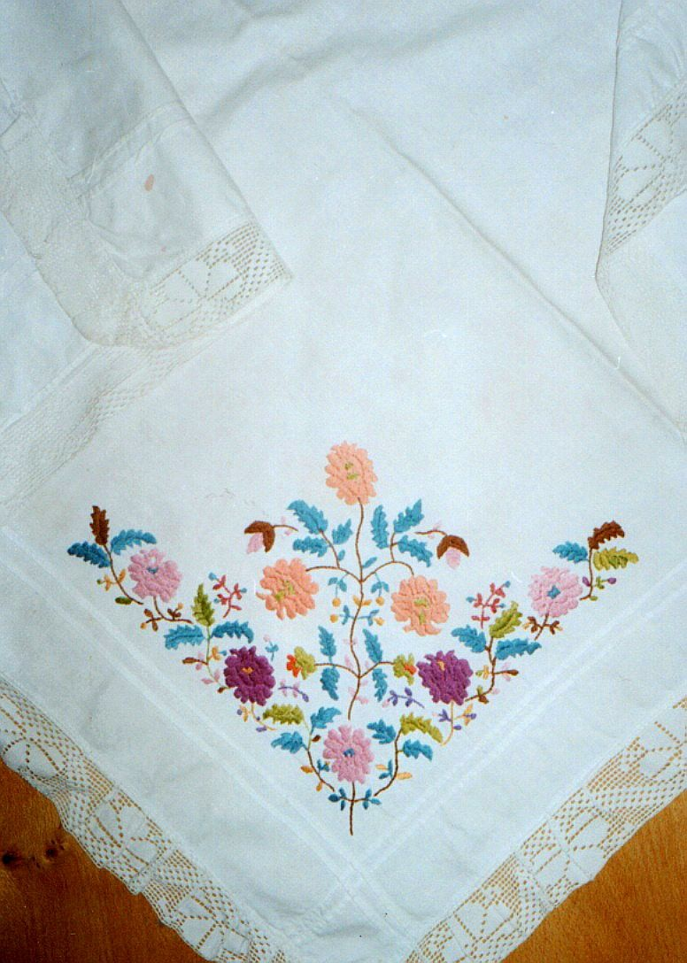
Аналіз спільних ознак виділяє локальні
Рис. 10. Хустина жіноча “хустя”. Тканина фабричного виготовлення, муліне. Гладь, стебловий шов. (с. Вільшанки Перечинського р-ну Закарпатської обл., 1940 р.). ЗКМ, № 22428

особливості в розташуванні вишитих композицій. Принципи розміщення вишивок підпорядковані формотворенню складових одягових комплексів і тісно пов’язані з різновидами матеріалів, якими виконується декорування виробу.
Способами розташування візерунків на елементах (манжеах, комірі, рукавах) виробу часто виражені художні особливості, локальні відмінності одягових вишивок Карпатського ре- гіону.
- Семчук Л. Традиційна народна одягова вишивка в творчості народних майстрів і художників- модельєрів України / Л. Семчук // Вісник Харківської державної академії дизайну і мистецтв. – Харків, 2006. – № 2. – С. 85–95.
- Матейко К. І. Український народний одяг / К. І. Матейко. – К., 1977. – 205 с.
- Білецька В. Українські сорочки, їх типи, еволюція й орнаментація / В. Білецька. – К., 1934. – 67 с.
- Шухевич В. О. Гуцульщина / В. О. Шухевич. – Верховина : Журнал “Гуцульщина”, 1997. – Т. 1. – 352 с.
- Захарчук-Чугай Р. В. Українська народна вишивка: західні області УРСР / Р. В. Захарчук-Чугай. – К., 1988. – 190 с.
- Грибанич І. Народне вбрання бойків Великоберезнянського району / І. Грибанич // Науковий збірник ЗКМ. – Ужгород, 2002. – Вип. 5. – С. 151–155.
- Грибанич І. Народне вбрання українців Воловецької Бойківщини / І. Грибанич // Науковий збірник ЗКМ. – Ужгород, 1996. – Вип. ІІ. – С. 159–167.
- Бурачинська Л. Український народний одяг / Л. Бурачинська. – Торонто ; Філадельфія, 1992. – 310 с. : іл.
- Ніколаєва Т. Історія українського костюма / Т. Ніколаєва. – К., 1996. – 176 с.
- Головацкий Я. О народной одежде и убранстве русинов, или русских, в Галичине и Северо- Восточной Венгрии / Я. Головацкий. – С. Пб., 1877. – 74 с.

Вісник Прикарпатського університету. Мистецтвознавство. Випуск 17–18

- Бескид Ю. Матеріяльна культура Лемківщини / Ю. Бескид. – Торонто (Канада), 1972. – 165 с.
- Матейко К. Український народний одяг : етнографічний словник / К. Матейко. – К. : Наукова думка, 1996. – 195 с.
- Чіх-Книш Б. Локальні художні особливості гуцульських кептарів / Б. Чіх-Книш // Вісник Прикар- патського університету. Мистецтвознавство. – Івано-Франківськ : Плай, 2003. – Вип. 5. – С. 162–169.
- Карпинець І. Кептарі українських Карпат / І. Карпинець. – Львів : Видавничий дім “Панорама”, 2003. – 56 с. : іл.
- Білан М. С. Український стрій / М. С. Білан, Г. Г. Стельмащук. – Львів : Фенікс, 2000. – 325 с.
- Захарчук-Чугай Р. В. Вишивка / Р. В. Захарчук-Чугай // Лемківщина. Історико-етнографічне дослі- дження : у 2 т. – Львів, 2002. – Т. 2 : Духовна культура. – 2002. – С. 256–273.

В статье автор проводит сравнительный анализ способов размещения вышивок в народной одежде этнографических групп украинцев Карпатского региона. Обобщено совместные художест- венные признаки размещения вышивок на компонентах одежды, выделено локальные особенности декорирования народной одежды гуцулов, бойков, лемков.
Ключевые слова: вышивка, размещение вышивок, манжет, рукав, вырез горловины, разрез пазухи, комплекс одежды.

In given article the author carries out the comparative analysis of the embroideries position on the national costumes of ethnic groups of the Karpathian region Ukrainians. Generally common artistic qualities in the location of the embroideries on the closing components, the local features of decorations of national costumes of hutsuls, boykas, lemkas are singled out.
Key words: embroidery, the position of the embroideries, cuff, cut of the manhole, cut of the bosom, the complex of clothing.

